**Uitstralende pijn bil**

(Ook bekend als: myofaciale pijn bil)

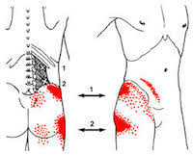

**Wat is uitstralende pijn?**

Myofasciale pijn is een veel voorkomende oorzaak van **uitstralende pijn in de bil**. Deze klacht wordt gekarakteriseerd door triggerpoints (knopen/verhardingen in de spier) of een ‘strakke band’ gevoel in de bilspieren.

De bilspieren zorgen voor het strekken van de heup, stabiliseren van de pelvis en dragen bij aan rotatie bewegingen van de heup. Deze spieren zijn voornamelijk actief tijdens rennen, springen, squaten en uitvalspassen(lunges).

Door onderrug blessures, pelvis instabiliteit of overbelasting van de bilspieren kunnen er myofasciale triggerpunten (knopen/verhardingen) in de bilspieren ontstaan. Deze myofasciale triggerpunten kunnen leiden tot verkorting van de spier en de omliggende weke delen. Ook kunnen ze een verhoogde druk op het omliggende weefsel en de zenuwen uitoefenen, wat resulteert in pijn. Wanneer de bovenstaande situatie zich voordoet, spreekt men van ‘Myofasciale pijn’.

De bilspieren(Gluteus) en de piriformis spier (een spier gelokaliseerd onder de bilspieren) zijn de twee meest voorkomende locaties voor het ontwikkelen van triggerpunten met daaropvolgende myofasciale pijn.

**Wat zijn de oorzaken?**

Uitstralende pijn in de bil-regio ontstaat meestal door overmatige spanning van de bilspieren en/of piriformis spier. Dit kan ontstaan navolgend aan een onderrug blessure, pelvis instabiliteit of overbelasting van de bilspieren. Uitstralende pijn komt vaker voor bij sporten of activiteiten waarbij de bilspieren hoog worden belast. Deze activiteiten kunnen zijn: rennen (voornamelijk bij het veranderen van richting), springen, squaten en lunges.

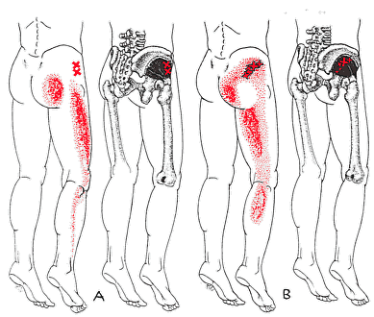

**Wat zijn tekens & symptomen?**

Personen met uitstralende pijn ervaren in dit geval de pijnklacht in de bil. In sommige gevallen kan de pijn doorstralen naar de rug of het bovenbeen, kuit, enkel of voet. Personen ervaren een toename van pijn wanneer de spier op rek wordt gebracht (de knie naar de tegenovergestelde zijde) of tijdens krachtige bilspier of piriformis aanspanning. Andere activiteiten die de klachten kunnen doen toenamen zijn: zitten, trap op lopen, squaten en lunges. Bijkomend kan een persoon zich presenteren met beperkte beweging in de heup, een strak gevoel in de bil regio en drukpijn van de piriformis en bilspieren. Vaak is palpatie van triggerpunten erg gevoelig en kan de pijn bij druk uitstralen naar been.

**Oefeningen**

De oefeningen worden meestal 3x per dag uitgevoerd en mogen geen toename in de klachten veroorzaken. Mogelijke oefeningen kunnen zijn:

**Heupbuiging**

Lig plat op de rug met de benen gestrekt. Beweeg met behulp van de handen de knie langzaam naar de tegenovergestelde schouder, totdat u een mild-/middelmatige stretch voelt in de bil. Houd dit 15 sec aan en herhaal dit 4x zonder een toename van pijn.

**Bilspier stretch**

Ga op de grond zitten met beide benen gestrekt. Zet de voet van het aangedane been naast de knie van het gezonde been. Dus met de elleboog van de gezonde kant de knie verder over het been en draai mee met je bovenlichaam, totdat je een mild-middelmatige stretch in de bil voelt. Houd dit 15 seconden aan en herhaal dit 4 keer, zonder een toename van pijn.

**Bilspier rekken in ruglig**

Ga op je rug liggen en zet je voeten op de grond. Leg je linker enkel op de rechter knie. Trek hierna het rechter been met twee handen richting je borst. Wissel vervolgens van kant.

* Houd je onderrug en schouders ontspannen
* Adem rustig door

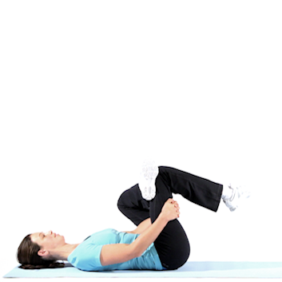[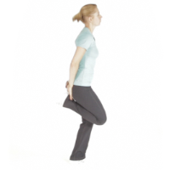](http://www.hellofysio.nl/oefeningen/120/warming-up-hakken-billen)

**Bulgarian split squat**

Met deze oefening ga je met je voeten op heupbreedte staan. Zoek dan een bankje of een stoel waar je je achterste voet op kunt leggen. Weet wel dat hoe hoger de bank is, hoe zwaarder het wordt. Je maakt de afstand tussen de voorste en achterste zo groot mogelijk. Houdt de armen aan de zijkant van het lichaam en draai de duimen naar achter bij elkaar, waardoor de schouderbladen bij elkaar komen. Het bovenlichaam en het hoofd houd je zo recht mogelijk. Zak tot slot met je knie tot vlak boven de grond en kom weer terug naar boven. Dit kan je 1-15 keer doen. Dit is een goede oefening voor de benen en daardoor ook voor je billen.

**Y squat**

Met de Y squat ga je in een halve sumo staan. Je voeten laat je iets breder staan dan de heupbreedte en je tenen draai je iets naar buiten. Je doet de handen in een Y in de lucht achter je oor. Maar laat je hoofd niet naar voren komen. Tot slot zaak je door de knieën met je billen naar de grond. Je komt omhoog met een Y en doet de oefening 30 keer. Wat het verschil met een gewone squat is, is dat je hier veel dieper zakt. Je probeer zo diep mogelijk te komen want hoe meer je de billen onder de hoek van 90 graden laat komen, hoe meer je uiteindelijk de bilspieren traint.

**Instant billen-lift**

* Ten eerste ga je op je rechterzijde liggen met jet hoofd op de uitstrekte arm en je buigt de knieën
* Dan uitademen en op de linkerknie terwijl je de heupen stil houdt.

Blijf dit herhalen en wanneer je de oefening onder de knie hebt kun je de voeten van de grond houden.

**Buikspieren, billen, heupen en je achterste trainen**

* Ga op je buik liggen en doe dit met uitstrekte armen en benen.
* Dan breng je de linkerarm en rechterbeen van de grond en strekt vervolgens de armen en benen.
* Tijdens de oefening zorg je ervoor dat het hoofd van de grond houdt in het verlengde van de ruggengraat.
* Dit herhaal je steeds met het andere been en arm.

**All-in-one**

* Ten eerste ga je op je linkerbeen leunen en til je het rechterbeen naar achteren met een hoek van 90 graden.
* Probeer je evenwicht te behouden en de linkerknie te buigen waardoor je dieper naar beneden zakt.
* Kom tot slot weer recht op en herhaal de oefening weer met dezelfde kant alvorens met de andere kant te beginnen.

**Traditionele lunge**

* De benen spreiden met de voeten op heupbreedte.
* Een grote stap voorwaarts waar je het rechtervoet tot beide knieën buigt in een hoek van 90 graden.
* Probeer deze positie enkele tellen aan te houden. Duw jezelf naar achteren tot je uiteindelijk weer in de basispositie bent.

**Hamstring, bilspieren en dijspieren**

* Je voeten op schouderbreedte plaatsen, je rug recht houden en de armen strek je uit met de handpalmen tegen elkaar gehouden.
* Je buigt de knieën zodat de bovenbenen evenwijdig met de grond zijn. Je billen steek je recht naar achteren.
* Probeer de positie enkele tellen vast te houden en keer dan weer terug in de basispositie.

Tot slot blijven de 10 van Foppe de beste oefeningen voor core stabiliteit. Je ziet daarbij nog steeds een aantal die je hierboven ook aantreft. Het onderstreept nogmaals de waarde van de 10. De rechte plank, de zijwaarts plank blijven toppers en alles bij het achterwaarts heffen. Succes ermee. Beterschap en mannen willen net als vrouwen mooie billen.